НАЦИОНАЛЬНЫЙ ИССЛЕДОВАТЕЛЬСКИЙ УНИВЕРСИТЕТ ИТМО
Факультет Программной инженерии и компьютерных технологий
Направление: Нейротехнологии и программная инженерия

Дисциплина: Программирование
Лабораторная работа № 2
Вариант 666111

Выполнил студент
Рязанов Демид Витальевич
Группа № Р3121
Преподаватель: Петренко Никита Алексеевич

г. Санкт-Петербург
2022
Содержание
Задание 3
Отчет 4
Вывод 5

Задание
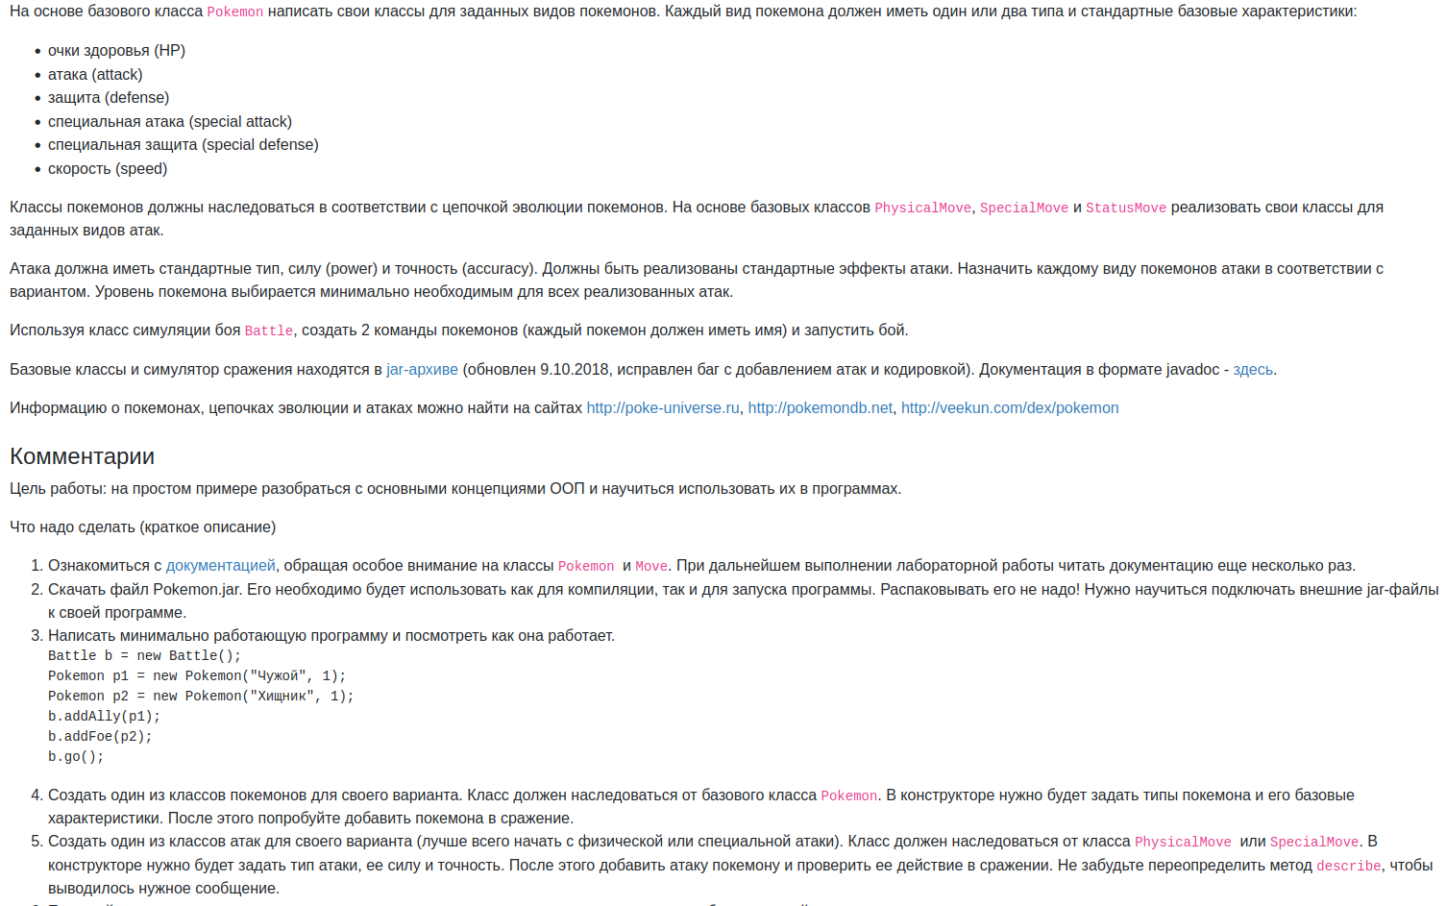
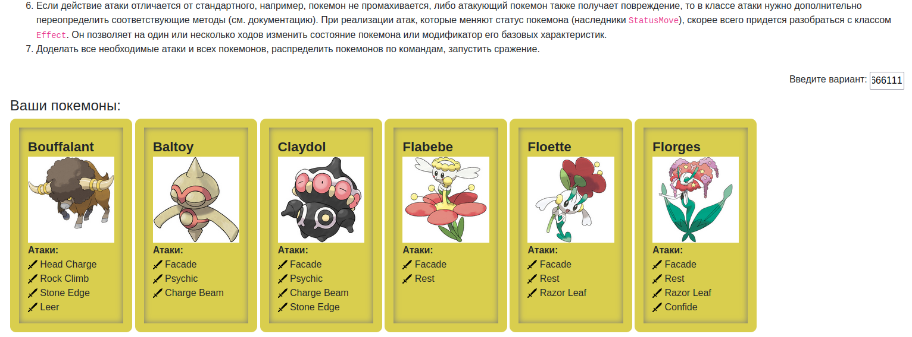

Отчет
Исходный код: https://github.com/Demid0/Lab2
Результат выполнения: https://github.com/Demid0/Lab2/blob/master/out/artifacts/Lab2_jar/output.txt
Диаграмма классов:
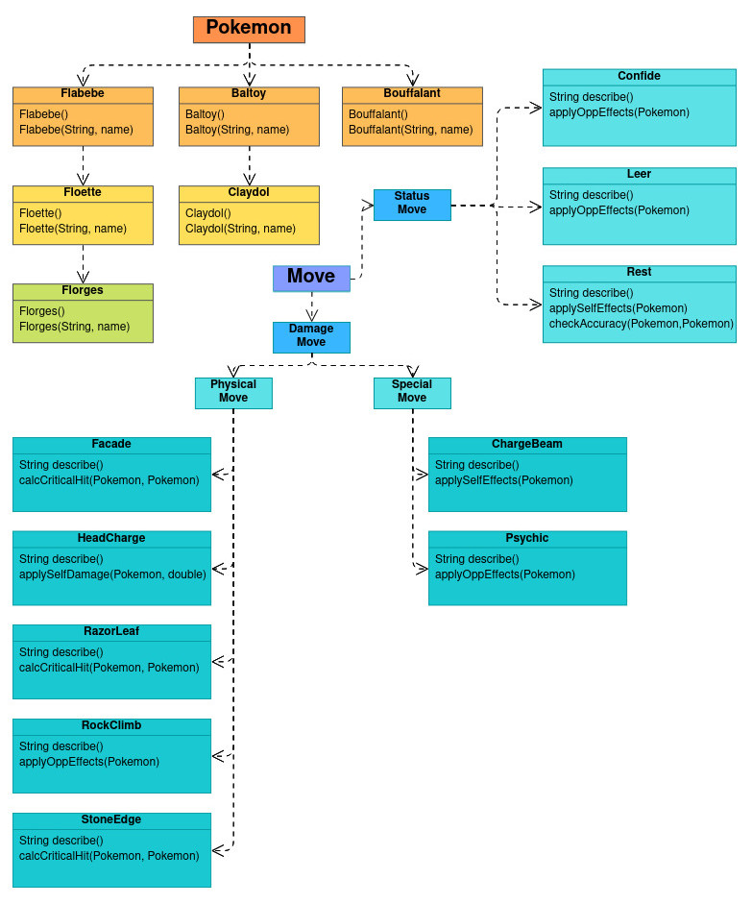

Вывод
В ходе выполнения данной лабораторной работы я познакомился с основными понятиями ООП: объект, наследование, полиморфизм, инкапсуляция; инструкцией import и модификаторами static и final.

